CHỦ ĐỀ 7 : GIỮ GÌN VỆ SINH
TIẾT 22
Hát: Thật đáng yêu
Đọc nhạc
Trải nghiệm và khám phá: Nói theo tiết tấu riêng của mình
I.MỤC TIÊU
- HS yêu thích ca hát
- HS biết giữ gìn vệ sinh sạch sẽ
- Thể hiện âm nhạc:
+ Hs hát đúng cao độ, trường độ bài Thật đáng yêu.
+Đọc nhạc đúng tên nốt, đúng cao độ một số mẫu âm với nốt Đô, Mi, Son, La.
- Cảm thụ và hiểu biết âm nhạc:
+ Hs bước đầu cảm nhận về cao độ, trường độ
- Ứng dụng và sáng tạo:
+ HS biết nói theo tiết tấu riêng của mình.
II.CHUẨN BỊ
- Chuẩn bị của GV
- Đàn phím điện tử.
- Thực hành thuần thục các hoạt động trải nghiệm và khám phá.
- Thể hiện thuần thục kí hiệu bàn tay các nốt : Đô, Mi, Son, La
- Chuẩn bị của HS
- Trống nhỏ, thanh phách, tambourine,…
III.HOẠT ĐỘNG DẠY HỌC

HOẠT ĐỘNG CỦA GIÁO VIÊN | HOẠT ĐỘNG CỦA HỌC SINH
1.Khởi động:  - Gọi 1-2 em lên hát bài Xòe hoa ( kết hợp vận động hoặc gõ đệm)  - GV nhận xét – Tuyên dương các em.  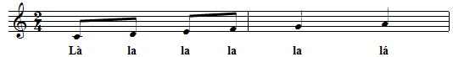-GV cho HS khởi động giọng hát theo mẫu âm  2. Hoạt động cơ bản  Hoạt động 1: Hát: Thật đáng yêu  a. Giới thiệu  - Gv giới thiệu: bài hát Thật là hay với giai điệu vui tươi khen các bạn nhỏ biết giữ gìn vệ sinh sạch sẽ do nhạc sĩ Nghiêm Bá Hồng sáng tác.  Nghiêm Bá Hồng (1943- Hà Nội) là một nhạc sĩ người Việt Nam. Ông là một cây bút viết nhiều tác phẩm cho thiếu niên, nhi đồng được phổ biến rộng rãi: Lời chào của em,Cơn mưa đằng đông….  b. Dạy hát  - GV cho HS nghe bài hát mẫu (giáo viên hát; nghe và xem video mẫu hát theo nhiều hình thức đơn, tốp; học sinh hát mẫu…)  -GV hướng dẫn HS đồng thanh đọc lời ca.  -GV chia bài hát làm 4 câu:  + Câu 1: Dậy đi …mặt trời  +Câu 2: Dậy ra…em cười  +Câu 3: Mẹ mua…một mình  +Câu 4: Mẹ khen..trắng tinh  -GV đàn và hát mẫu từng câu một vài lần, hát nối tiếp các câu hát( theo lối móc xích)  -GV cho HS hát cả bài, kết hợp vỗ tay nhịp nhàng, thể hiện tình cảm vui tươi.  -GV nhận xét và sửa sai (nếu có).  c. Hát kết hợp gõ đệm theo nhịp  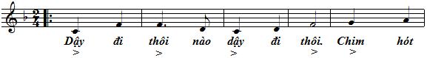-Gv làm mẫu sau đó hướng dẫn HS  d. Luyện tập  -GV cho HS trình bày bài hát theo nhóm,tổ hoặc cá nhân. ( kết hợp gõ đệm theo nhịp) | - Thực hiện.  - HS nghe  - HS khởi động giọng  - HS nghe  - HS nghe và vận động theo cảm xúc  - Hs đọc lời ca theo hướng dẫn.  -Hs lắng nghe và ghi nhớ  -Hs tập hát theo hướng dẫn  - HS hát cả bài  -HS nhận xét, sữa sai ( Nếu có)  -Hs gõ đệm theo nhịp  -Hs trình bày bài hát theo nhóm, tổ ,cá nhân.( kết hợp gõ đệm theo nhịp)
Hoạt động 2: Đọc nhạc  - GV dùng nhạc cụ lấy cao độ chuẩn, hướng dẫn HS đọc cao độ bốn nốt Đô, Mi, Son, La kết hợp thể hiện kí hiệu bàn tay  -Gv hướng dẫn Hs luyện đọc nhạc các mẫu âm kết hợp thể hiện kí hiệu bàn tay  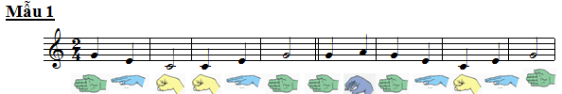  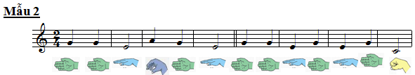  - GV yêu cầu HS quan sát kí hiệu bàn tay khi làm mẫu, sau đó cho HS đọc nối tiếp các mẫu âm như một bài tập đọc nhạc. ( bài tập mở, tùy vào đối tượng HS).  Trò chơi củng cố: HS xung phong làm kí hiệu bàn tay để các bạn đọc nhạc. | -Hs đọc nhạc theo hướng dẫn  -Hs quan sát và đọc nối tiếp các mẫu âm.  -Hs xung phong tham gia trò chơi.
Hoạt động3: Trải nghiệm và khám phá: Hát theo cách riêng của mình  a. Hướng dẫn HS tập vỗ tay  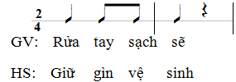-Gv làm mẫu rồi hướng dẫn Hs thực hiện vỗ tay theo những tiết tấu khác nhau.  -Tương tự, Gv thay tiết tấu khác  b. Trải nghiệm  -Gv cho HS chơi trò chơi: từng cặp Hs oẳn tù tì, bạn thắng làm trước, bạn thua phải làm lại cho đúng.  -Gv hướng dẫn thêm các mẫu tiết tấu khác ( hoặc khuyến khích Hs tự nói theo tiết tấu mà mình thích)  3. Ứng dụng thực hành  - GV cho HS hát với nhạc đệm kết hợp vận động theo bài: Mẹ đi vắng.  4. Hoạt động nối tiếp ( khoảng 2 phút)  - Gv chốt lại mục tiêu của tiết học :  +Hát đúng cao độ, trường độ bài Mẹ đi vắng.  +Đọc đúng tên nốt, cao độ của nốt Mi, Son, La.  -Khen ngợi các em có ý thức tập luyện, hát hay, vận động tốt | -Hs nghe và quan sát và thực hiện theo hướng dẫn.  -Hs tham gia trò chơi  -Hs tự nói theo cách của mình.  - Thực hiện.  - Lắng nghe, ghi nhớ.
IV. ĐIỀU CHỈNH SAU TIẾT DẠY:
.................................................................................................................................................................................................................................................................................................................................................................................................................................

